КОМИТЕТ  РЕСПУБЛИКИ ТАТАРСТАН  ПО ОХРАНЕ ОБЪЕКТОВ КУЛЬТУРНОГО НАСЛЕДИЯ |  | ТАТАРСТАН РЕСПУБЛИКАСЫНЫӉ МӘДӘНИ МИРАС ОБЪЕКТЛАРЫН САКЛАУ КОМИТЕТЫ

ПРИКАЗ БОЕРЫК
№
г. Казань

Об утверждении границ территории объекта культурного наследия регионального значения «Здание торговой лавки», начало XX в., расположенного по адресу: Республика Татарстан, Елабужский муниципальный район, г. Елабуга, ул. Стахеевых, д. 7

В соответствии с Федеральным законом от 25 июня 2002 года № 73-ФЗ
«Об объектах культурного наследия (памятниках истории и культуры) народов Российской Федерации», Законом Республики Татарстан от 1 апреля 2005 года № 60-ЗРТ «Об объектах культурного наследия в Республике Татарстан»,
в целях сохранения и государственной охраны объектов культурного наследия регионального значения и их территорий, как объектов градостроительной деятельности особого регулирования, п р и к а з ы в а ю:
- Утвердить границы территории объекта культурного наследия регионального значения «Здание торговой лавки», начало XX в., расположенного
по адресу: Республика Татарстан, Елабужский муниципальный район, г. Елабуга, ул. Стахеевых, д. 7, согласно приложению к настоящему приказу.
2. Отделу учета объектов культурного наследия и градостроительной деятельности обеспечить внесение сведений о границах территории объекта культурного наследия регионального значения «Здание торговой лавки», начало XX в., расположенного по адресу: Республика Татарстан, Елабужский муниципальный район, г. Елабуга, ул. Стахеевых, д. 7, в единый государственный реестр объектов культурного наследия (памятников истории и культуры) народов Российской Федерации и в Единый государственный реестр недвижимости.
3. Контроль за исполнением настоящего приказа оставляю за собой.

Председатель И.Н. Гущин

Приложение к приказу
Комитета Республики Татарстан по охране объектов культурного наследия
от ___________ 2023 № ______

Границы территории
объекта культурного наследия регионального значения
«Здание торговой лавки», начало XX в., расположенного по адресу:
Республика Татарстан, Елабужский муниципальный район, г. Елабуга,
ул. Стахеевых, д. 7

Карта (схема)
границ территории объекта культурного наследия регионального значения
«Здание торговой лавки», начало XX в., расположенного по адресу:
Республика Татарстан, Елабужский муниципальный район, г. Елабуга,
ул. Стахеевых, д. 7

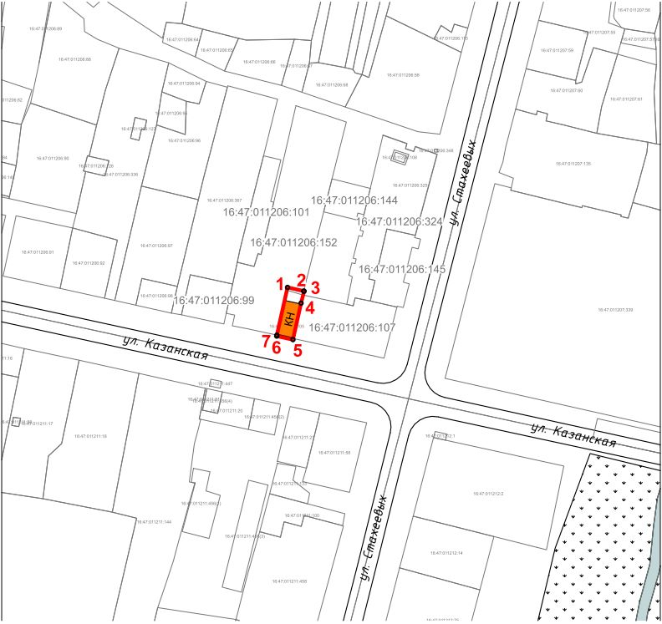
Масштаб 1:1000

Используемые условные знаки и обозначения:
 | - объект культурного наследия «Здание торговой лавки», начало XX в.
 | - граница территории объекта культурного наследия
1 – 7 | - номер характерной точки границы территории объекта культурного наследия
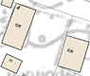 | - окружающая застройка
16:47:011206:145 | - кадастровый номер
Картографическое описание
границ территории объекта культурного наследия регионального значения
«Здание торговой лавки», начало XX в., расположенного по адресу:
Республика Татарстан, Елабужский муниципальный район, г. Елабуга, ул. Стахеевых, д. 7

Границы территории объекта культурного наследия регионального значения «Здание торговой лавки», начало XX в., расположенного по адресу: Республика Татарстан, Елабужский муниципальный район, г. Елабуга, ул. Стахеевых, д. 7, проходят:

Прохождение границ |  | Описание прохождения границ
от точки | до точки | Описание прохождения границ
1 | 3 | от точки 1, расположенной на внутриквартальной территории, в юго-восточном направлении  на расстояние 5,43 метра до точки 3, расположенной на северо-западной границе земельного участка  с кадастровым номером 16:47:011206:107
3 | 5 | от точки 3 в юго-западном направлении на расстояние 15,86 метра до точки 5, расположенной на красной линии ул. Казанской
5 | 7 | от точки 5 в северо-западном направлении, вдоль  ул. Казанской, на расстояние 5,61 метра до точки 7, расположенной в юго-западном направлении вдоль  ул. Казанской
7 | 1 | от точки 7 в северо-восточном направлении  на расстояние 15,62 метра до точки 1

Таблица характерных (поворотных) точек
границ территории объекта культурного наследия регионального значения
«Здание торговой лавки», начало XX в., расположенного по адресу:
Республика Татарстан, Елабужский муниципальный район, г. Елабуга, ул. Стахеевых, д. 7

№ | Координаты характерных (поворотных) точек  в местной системе координат (МСК-16)
№ | X | Y
1 | 472056.90 | 2301849.42
2 | 472055.71 | 2301854.57
3 | 472055.68 | 2301854.71
4 | 472051.86 | 2301853.74
5 | 472040.23 | 2301851.15
6 | 472041.36 | 2301845.96
7 | 472041.65 | 2301846.02
1 | 472056.90 | 2301849.42

